***Wir sind dann mal …***

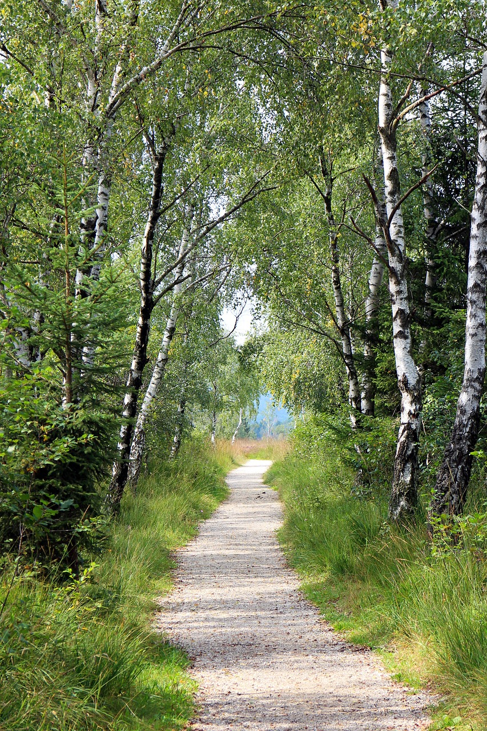

©pixabay/Antranias

***„ Du führst mich hinaus  
 ins Weite.“***

***(aus Psalm 18)***

***… mit Rucksack und Psalmen***

***unterwegs auf Herrenchiemsee!***

Ob Erzieher:in, Kinderpfleger:in, Leiter:in, wir freuen uns, Sie alle aus dem „Netzwerk Kita“ zu diesem Tag einladen zu können. Genießen Sie einen besinnlichen Weg mit Stationen zum Innehalten, die wunderschöne ehemalige Pfarrkirche St. Maria, stärkende Einkehr und die herrliche Natur.

Der Tag bietet Ihnen Gelegenheit,

* + - * neue Energie zu tanken, durchzuatmen und Abwechslung zu finden
      * durch Impulse aus der Achtsamkeit und der christlichen Spiritualität sich selbst neu auszurichten
      * durch das Pilgern zur inneren Ruhe zu kommen
      * im gegenseitigen Austausch Gemeinschaft zu spüren

**Termine/Anmeldefristen:** **01.10.2025** / bis 15.09.2025

**12.05.2026** / bis 10.04.2026

**Anmeldeformular unter** [**www.kita-spiritualitaet.de**](http://www.kita-spiritualitaet.de)

**Zeit:** **9:30 – 16:00 Uhr**

**Kosten:** Sie reisen selbst an und bringen Brotzeit & Sitzkissen mit!

**Anreise:** empfohlene Abfahrt mit dem Dampfer von

Prien/Stock um 9:00 Uhr, Ankunft Herrenchiemsee 9:15 Uhr

**Treffpunkt:** 9:30 Uhr zum Gottesdienst mit Pilgersegen

in der ehem. Pfarrkirche St. Maria

**Mittagessen:** Sie sind um 14:00 Uhr im Schlosswirt eingeladen.

**Gehzeit gesamt:** ca. 3 Stunden für 8 km

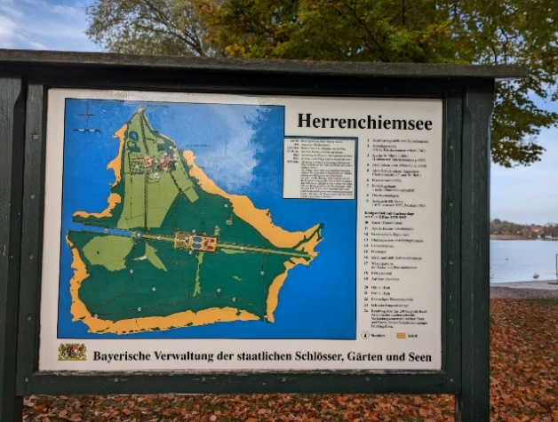

Anlegestelle

Kirche

Achtsamkeit – Gespräche – Meditationen – Stille

begleiten unseren Pilgerweg.

Wir freuen uns auf Sie!

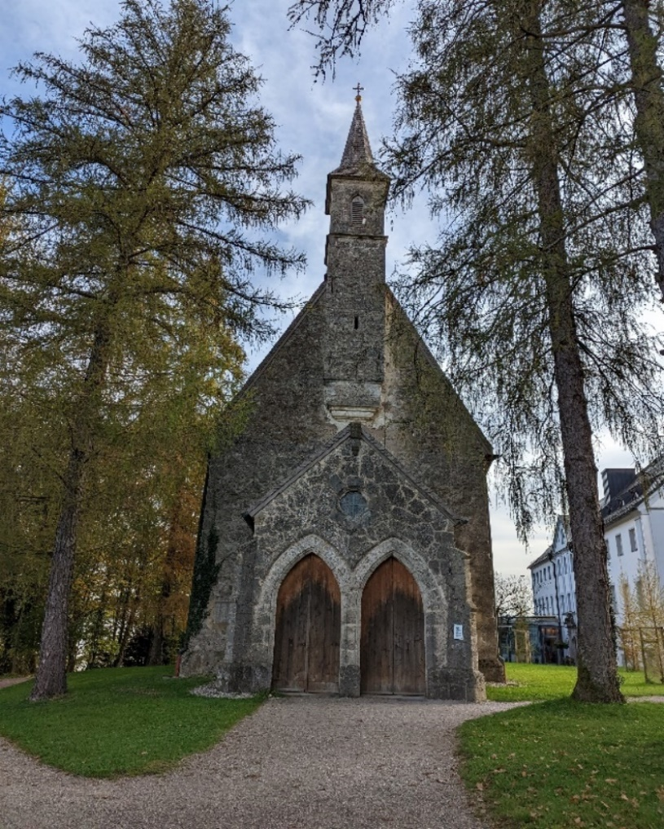

**Kontakt:**

Luitgard Mittermaier / Referentin Spiritualität

Tel. 0171 / 31 93 740, [LMittermaier@eomuc.de](mailto:LMittermaier@eomuc.de), kita-spirituell@eomuc.de

**Alle Informationen auch unter:** [www.kita-spiritualitaet.de](http://www.kita-spiritualitaet.de)

Sie können für den Pilgerweg einen Freistellungstag für Exerzitien in Anspruch nehmen.